国庆探访解放碑
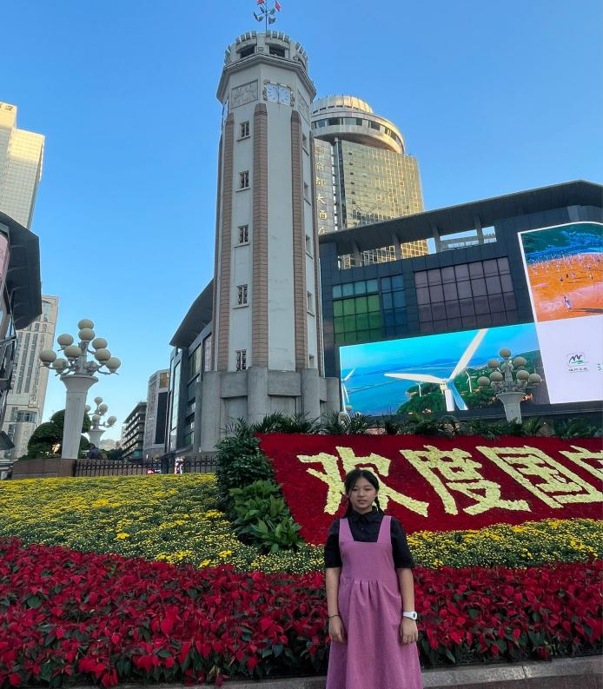
国庆节，不少外地的小伙伴都想要来重庆玩，到重庆的第一站不约而同的选在解放碑。作为重庆最具标志性的建筑，解放碑不只是重庆的第一旅游目的地，还是重庆城市历史的浓缩与见证。
从小到大，我已经来过解放碑很多次了，那时候只觉得是步行街的一个标志，亦或是父母口中笑称的“进城”。但是，这次看着五星红旗和花团拥簇着的解放碑，看着穿梭如织的游客纷纷停留拍照的解放碑，我不禁想多了解一下解放碑的历史。
我一边向父母询问，一边在网上求证，才发现解放碑真的不简单，也有些明白，为什么那么多人都愿意来解放碑留念。
解放碑矗立在民权路、民族路和邹容路的交汇处，是现在解放碑步行街的最中心位置。解放碑全名人民解放纪念碑，是纪念中华民族抗日战争胜利的国家纪念碑，原名抗战胜利纪功碑，是全中国唯一的一座纪念中华民族抗日战争胜利的国家纪念碑，以纪念重庆在民族解放过程中对于国家的伟大贡献。
根据我查到资料，当年，抗日战争全面爆发后，国民政府迁都重庆。为了动员民众抗日救国，于1940年3月12日，开始兴建1941年12月31日在重庆市中区都邮街广场建成了一座碑形建筑，名为"精神保垒"。“堡垒”为四方形炮楼式木结构建筑，共5层，通高7丈7尺（象征"七·七"抗战），有旋梯可达顶端，碑顶设时钟、方向标志和风速风向仪，为防日机轰炸，外表涂成黑色。建碑的意义是：激励全国人民的抗战士气，勉励同胞当有抗战到底的精神。在这期间，重庆经受了日军飞机的多次轰炸，精神堡垒也被多次破坏，但每次轰炸结束后，在当时政府和民众的支持下，又很快恢复，象征着中国人民坚韧不拔的抵抗精神。
在抗日战争胜利後，国民政府在精神堡垒原址上修建“抗战胜利纪功碑”，记全国军民的浴血奋战之功。抗战胜利纪功碑於1946年10月31日奠基，1947年8月竣工，钢筋水泥结构，这座建筑即是目前所见的样子。
在1949年11月30日，解放军进驻重庆后，西南军政委员会决定对"抗战胜利纪功碑"进行改建，刘伯承题字，将"抗战胜利纪功碑"改名为"人民解放纪念碑"（简称解放碑），是中华民族抗战胜利和重庆解放的历史见证。
这就是解放碑的由来。
据说，在解放碑建成之初，是这里最高的建筑。我站在解放碑旁，环顾周边林立的高楼、繁华的街道、熙熙攘攘的人群，解放碑虽然不再那么高大，却又无比挺拔。解放碑在此见证了先辈们的鲜血付出，见证了城市发展的辛勤汗滴，也将继续见证我们更加美好的未来。
解放碑下“欢度国庆节”五个大字格外耀眼，飘扬的五星红旗无比美丽。我们不忘历史，我们努力前行，让鲜艳的五星红旗更加靓丽。

